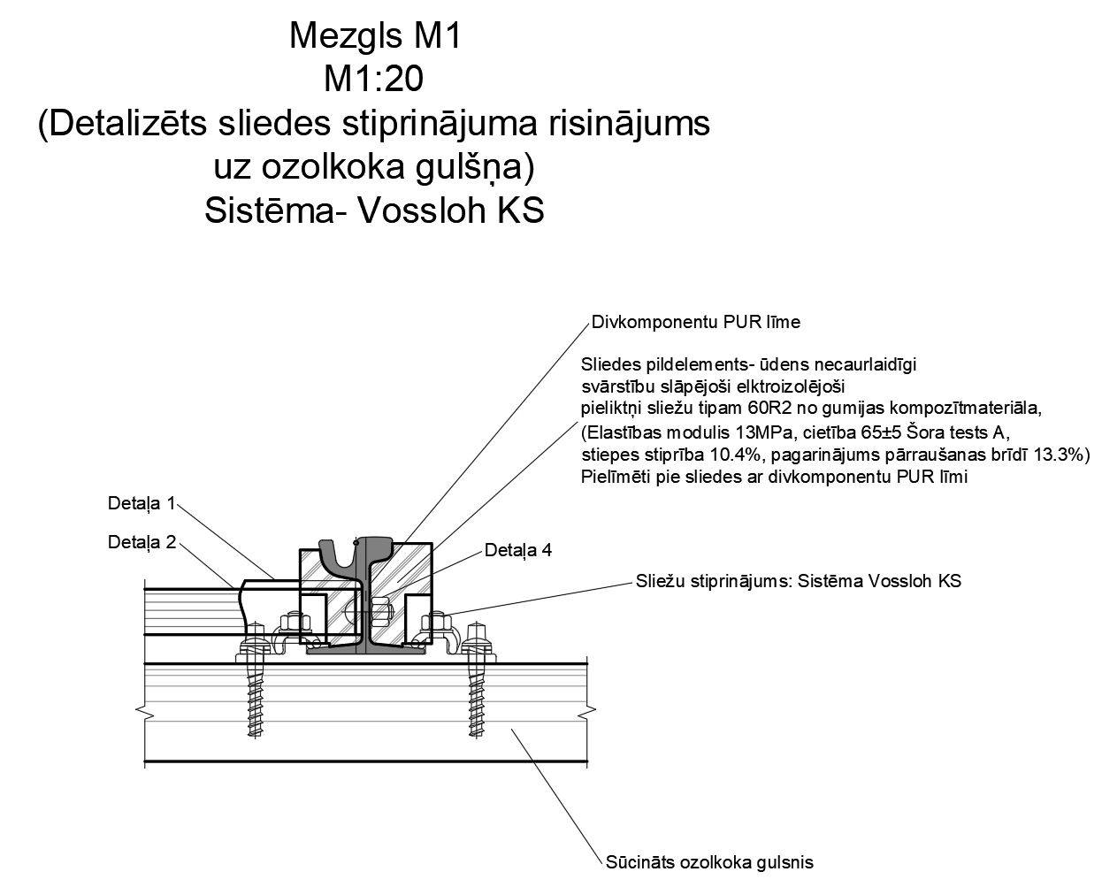

**Sliedes pēdas platums 180mm.**

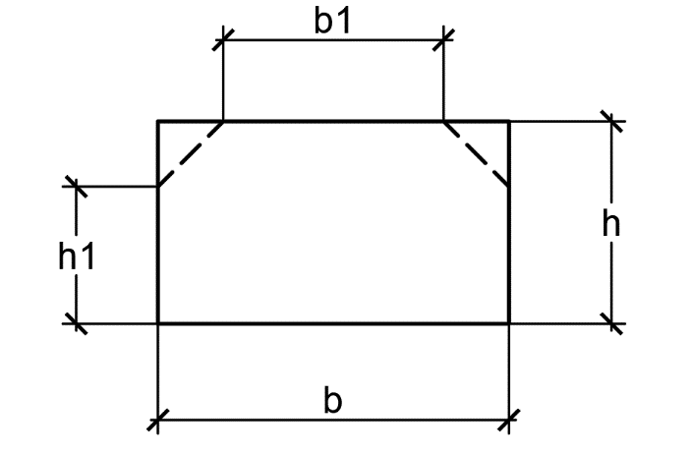

Prasības koka gulšņiem:

Materiāls: Eiropas ozols

Izmēri: L= 2400 (±30)mm

b= 260 (+10-3)mm

b1- ne mazāk par 160mm

h= 150 (+10 -3)mm

h1- ne mazāk par 130

* Gulšņiem jābūt izgatavotiem atbilstoši EN 13145;
* Sūcināšanas materiāls atbilstoši "C" klasei saskaņā ar EN 13991;
* Sūcināšanas klasifikācija atbilstoši EN 351-1;
* Visu gulšņu galiem jābūt nodrošinātiem ar pretplaisu plāksnēm, kuru minimālie izmēri ir 70x218mm.